le
C R I M E

et le
C H Â T I M E N T

Les PUNITIONS (les sanctions, le châtiment)
Une amende a fine le Travail d’Intérêt Général (TIG) Community Service le port du bracelet/la surveillance électronique, le PSE wearing a tag/tagging l’emprisonnement à domicile house arrest une mise en garde a caution, warning une mise en garde à vue placed in custody une ordonnance de probation a probation order une confiscation d’objets seizing goods une mesure d’aide ou de réparation compensation un suivi d’un stage de formation civique (driver) awareness course (accorder) une ordonnance restrictive (to grant) a restraining order une remise de peine a reduced sentence une peine de prison/d’emprisonnement a jail/custodial sentence une peine de prison avec sursis a suspended sentence une peine de prison à court/long terme short/long-term sentence l’incarcération imprisonment la reclusion à vie/à perpétuité life sentence la peine de mort death penalty
Les CRIMES (les délits, les infractions, une contravention)
un homicide/un meurtre/un assassinat a murder l’homicide involontaire manslaughter un braquage an armed robbery un vol/cambriolage a theft/burglary le vol à main armée armed robbery le vol à l’étalage shop lifting le vol à la tire pick pocketing une agression mugging une arnaque/une escroquerie a scam/con une injure corporelle grave GBH (la tentative de) un viol (attempted) a rape le port d’un couteau carrying a knife l’incendie volontaire arson la dégradation des biens damage to property le piratage informatique hacking la cybercriminalité internet crime le rapt, l’abduction, l’enlèvement kidnapping le blanchiment d’argent money laundering le détournement des fonds embezzling le chantage blackmail la fraude (fiscale) fraud (tax evasion) le racket extortion la calomnie, les injures slander, verbal abuse le vol/l’usurpation d’identité identity theft l’incivilité anti-social behaviour le terrorisme terrorism la conduite en état d’ivresse drink-driving la conduite dangereuse reckless driving l’excès de vitesse speeding le tapage disturbing the peace la violence conjugale domestic violence les combats (de rue) (street) fighting la maltraitance d’enfant(s) child abuse les crimes contre l’humanité crimes against humanity
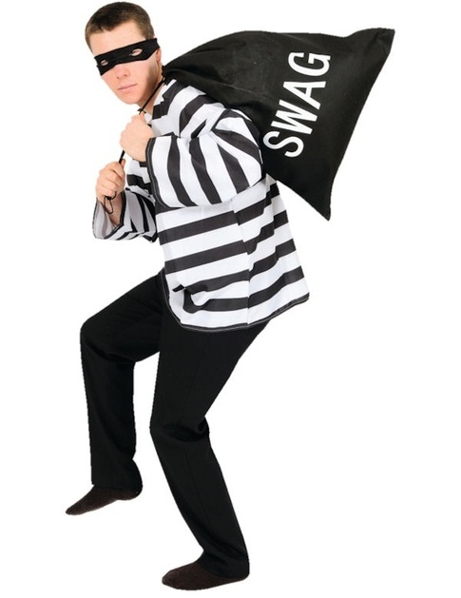
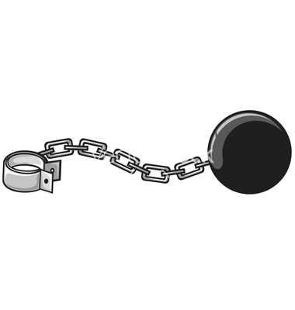
lesCRIMINELS
un indicateur an informant une brute a bully un escroc a crook, con artist un agresseur an assailant, attacker un complice an accomplice un violeur a rapist un/e pédophile a paedophile un braqueur de banque a bank robber un maître chanteur a blackmailer un bagnard a convict un (narco)traficant a dealer un mineur délinquant a juvenile delinquent
lesCRIMINELS
un assassin/meurtrier a murderer un/etueur/se (en série) a (serial) killer un tueur à gage a hit man un/e voleur/se a thief un cambrioleur a burglar un ravisseur a kidnapper le prisonier/détenu prisoner une/e récidiviste repeat offender un voyou a thug un/e toxico(mane) an addict un/e pyromane an arsonist un harceleur a stalker

